Если при отправки извещения в ЕИС вышла ошибка, не допускающая отправки документа в ЕИС: «Ошибка (обязательно устранение): Ошибка обработки запроса upload. Данная ошибка является ошибкой обработки запроса upload и не является ошибкой обработки бизнес-пакета, пожалуйста повторите запрос upload или обратитесь в службу сопровождения. Текст ошибки: Incorrect XML document. 1:5179 cvc-complex-type.2.4.a: Invalid content was found starting with element '{"http://zakupki.gov.ru/oos/EPtypes/1":part}'. One of '{"http://zakupki.gov.ru/oos/EPtypes/1":procedureInfo}' is expected.». То это значит, что в извещении не заполнена информация в графе «Порядок внесения денежных средств в качестве обеспечения заявки:» или в графе «Порядок предоставления обеспечения исполнения контракта, требования к обеспечению, информация о банковском сопровождении контракта:».

Чтобы устранить ошибку, необходимо в заявке на закупку открыть раздел «Условия обеспечения» и в графе «Порядок внесения денежных средств в качестве обеспечения заявки:»(рис. 1).

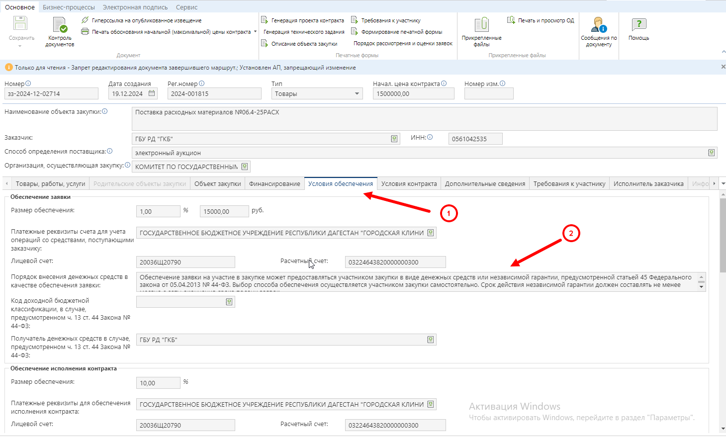

Рис. 1

А также в графе «Порядок предоставления обеспечения исполнения контракта, требования к обеспечению»(рис. 2) внести информацию, если вы указывали реквизиты для обеспечения заявки и обеспечения исполнения контракта соответственно.

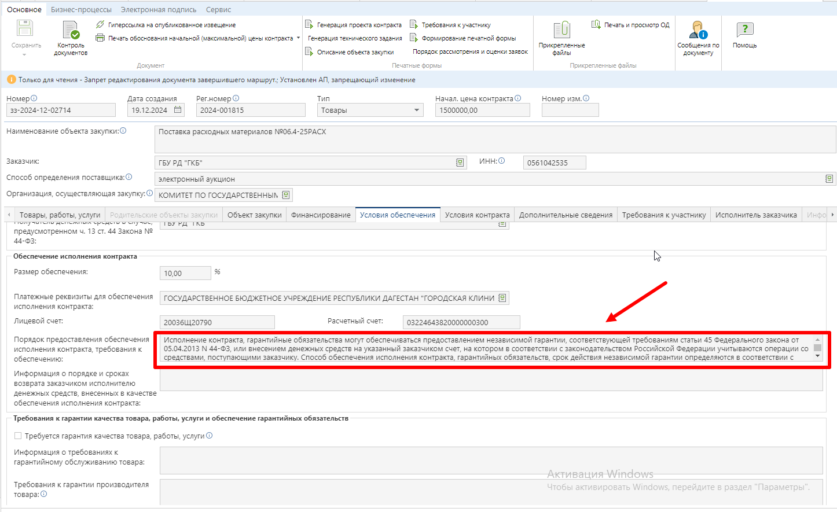

Рис. 2

Если имеются требования к независимой гарантии, то и там необходимо заполнить «Порядок внесения денежных средств в качестве обеспечения гарантийных обязательств»(рис. 3).

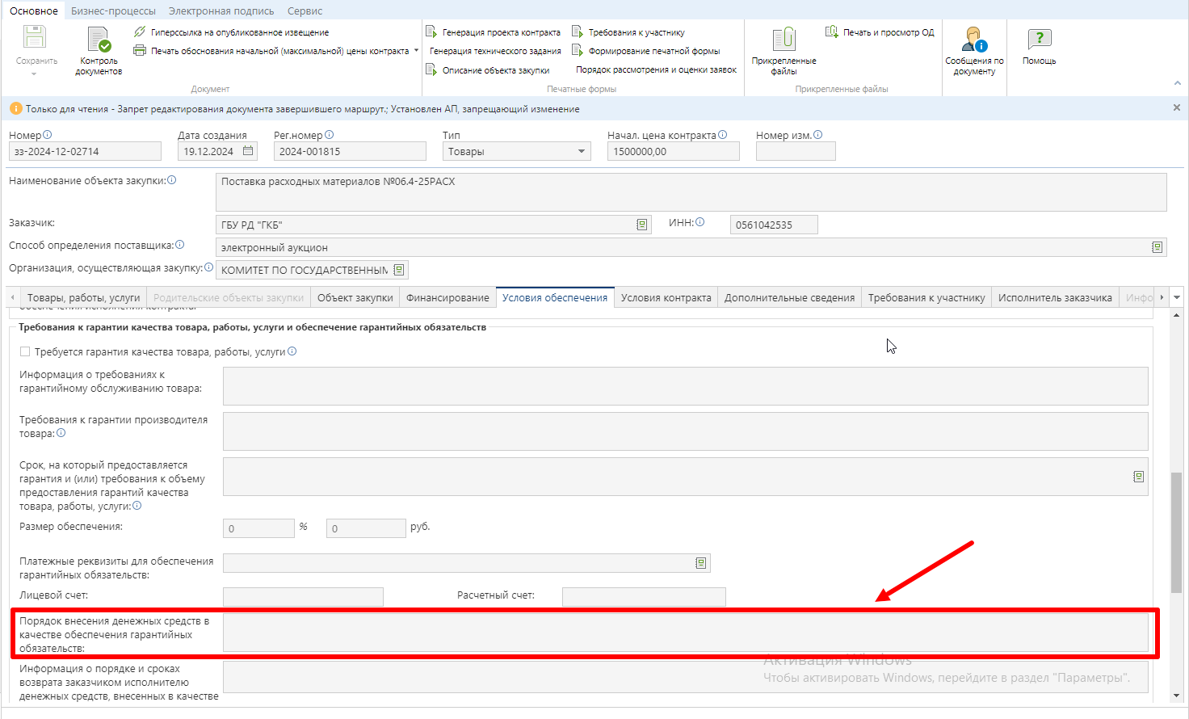

Рис. 3